Cài đặt và cấu hình Verizon Network Access Manager
VZAccess Manager hoạt động trên máy tính xách tay và thẻ PC Card nhằm cung cấp đường truyền tốt hơn. Nó giúp mọi người làm việc dễ dàng hơn khi kết nối mọi người với công việc ngay cả khi họ đang lái xe. Khả năng kết nối tới tất cả mọi thứ bạn muốn bằng 1 lần kích chuột giúp bạn làm việc hiệu quả hơn bao giờ hết.
Sau đây là hướng dẫn giúp bạn cài đặt VZAccess manager.
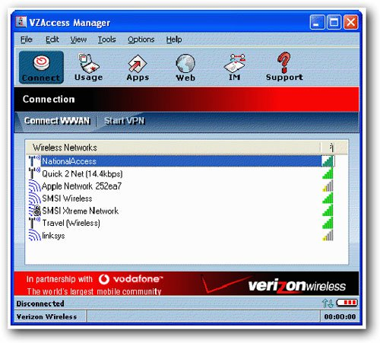
Yêu cầu hệ thống
Để cài đặt được VZAccess Manager, bạn phải đáp ứng đủ những yêu cầu tối thiếu sau:
* Microsoft Windows 98 (Second Edition), Windows Millennium Edition (ME), Windows 2000 Professional, Windows XP (Home, Professional, Tablet)
* Pentium 166 MHz hoặc cao hơn
* Verizon Wireless PC Card
* Optional Wi-Fi adapter for Wi-Fi access.
* Trình duyệt Internet
* Dịch vụ không dây Verizon Wireless.
Hướng dẫn cài đặt:
Điều quan trọng: phần mềm VZAccess Manager cần được cài đặt trước khi bạn cắm PC Card vào máy tính lần đầu tiên. Chỉ sau khi phần mềm được cài đặt thành công, Windows mới có thể cài đặt và cấu hình thành công PC Card. Sau khi cho đĩa CD phần mềm VZAccess Manager vào, một số lựa chọn được hiển thị. Tại thời điểm này, bạn có thể tiếp tục cài đặt hoặc thoát cài đặt VZAccess Manager. Nếu bạn không có đĩa CD phần mềm VZAccess Manager, bạn có thể tải trên mạng.
Để bắt đầu cài đặt, chỉ con trỏ tới Proceed with VZAccess Manager Setup, chọn 1 trong số các lựa chọn. Cài đặt VZAccess Manager sẽ mất khoảng vài phút, bao gồm những bước sau:
Bước 1: Cài đặt VZACCESS MANAGER
1. Khởi động máy tính, tắt tất cả các ứng dụng.
2. Cho đĩa vào ổ
3. Nếu cài đặt không tự động chạy, kích Start > Run , gõ tên ổ đĩa của bạn, chọn OK
4. Chọn Install VZAccess Manager để bắt đầu quá trình cài đặt. Chương trình cài đặt VZAccess Manager sẽ được bắt đầu, chọn Next ở màn hình đầu tiên.
5. Hộp thoại License Agreement sẽ xuất hiện, chọn I agree > Next để tiếp tục
Bước 2: Chạy VZACCESS MANAGER SETUP WIZARD
Kích Start để chuyển tới menu VZAccess Manager để bắt đầu chương trình VZAccess Manager.
Lần đầu tiên VZAccess Manager chạy, Setup Wizard sẽ chạy một cách tự động.
Dưới đây là các bước của Setup Wizard:
* Welcome: Kích Next để tiếp tục.
* Wi-Fi/WWAN Detection: cài đặt sẽ dò những adapters Wi-Fi đang có sẵn trên máy tính của bạn và sau đó là dò Verizon Wireless PC Card
Chọn thiết bị WWAN chỉ khi bạn không có adapter Wi-Fi đã được cấu hình trên máy tính hoặc bạn muốn bỏ qua bước dò tìm Wi-Fi.
* Connectivity Options After Wi-Fi/WWAN detection, bạn sẽ phải chọn kết nối bạn muôn sử dụng với thiết bị Verizon Wireless. Chọn PC Card rồi chọn Next để tiếp tục.
* Find Wireless Device: VZAccess Manager sẽ tìm kiếm thiết bị không dây. Hãy cắm card vào ổ cắm máy tính. Nếu đây là lần đầu tiên bạn cắm PC Card, Windows sẽ cài đặt driver cho thiết bị này. Quá trình này sẽ mất khoảng vài phút.
Bước 3: Cài đặt thiết bị
Trong một số trường hợp, bạn sẽ phải khời động lại máy tính của mình. Nếu không, chọnNext để tiếp tục.
Bước 4: Kiểm tra thiết bị không dây
1. Lựa chọn của bạn gồm:
* Chọn Test Device on the VZAccess Manager: kiểm tra các thiết bị trên VZAccess Manager.
* Chọn Retest: để kiểm tra lại các thiết bị.
* Chọn OK để kết thúc quá trình kiểm tra. Hộp thoại VZAccess Manager Finished sẽ được hiển thị.
2. Finish: Kích để kết thúc và thoát quá trình cài đặt.
Kết nối tới Internet
Để kết nối tới Internet:
Cắm card vào khe cắm PC Card
Chạy VZAccess Manager (nếu chưa được khởi động). Cửa sổ ứng dụng VZAccess Manager sẽ được hiển thị. Chọn một trong số những kết nối sau: "NationalAccess", "NationalAccess - BroadbandAccess", hoặc "Quick 2 Net (14.4kbps)".
Kích vào Connect WWAN khi nó được khởi tạo.
Thành công! Giờ đây bạn đã có thể chạy trình duyệt web của mình và kết nối tới bất kì trang web nào.

